Час памяти «В этот день солдатом стала вся страна»
с. Курлек
22 июня — день пропитанный болью, надеждой и героизмом. Эта дата знакома каждому, ведь именно в этот день началась Великая Отечественная война, унесшая тысячи жизней и оставившая вечный след в наших сердцах и душах. В рамках этой памятной даты библиотекой был организован час памяти "В этот день солдатом стала вся страна", посвященный Дню памяти и скорби, началу Великой Отечественной войны (1941-1945 гг.). После митинга ребята из летнего лагеря были приглашены в клуб на мероприятие.
Библиотекарь рассказала, о внезапном нападении немецких захватчиков на СССР, о важнейших сражениях советской армии за годы Великой Отечественной войны (1941-1945 гг.). Ребята узнали, какие испытания пришлось выдержать советскому народу в борьбе за свободу своей отчизны. Читатели вспомнили, каких юных Героев Великой Отечественной войны они знают, и какие книги о них читали. Мальчишек заинтересовала книжно-иллюстративная выставка, где были представлены как художественные книги, так и публицистические книги о войне. В завершение мероприятия все желающие присоединились к акции «Свеча памяти» и зажгли свечи в память о погибших односельчанах.
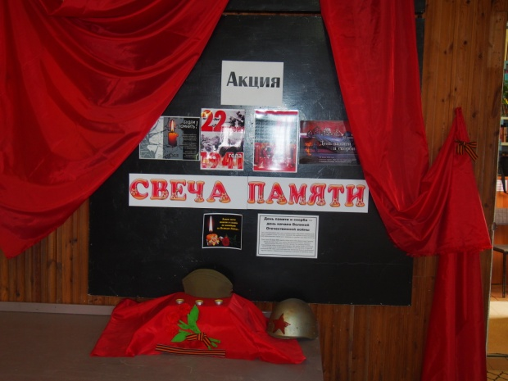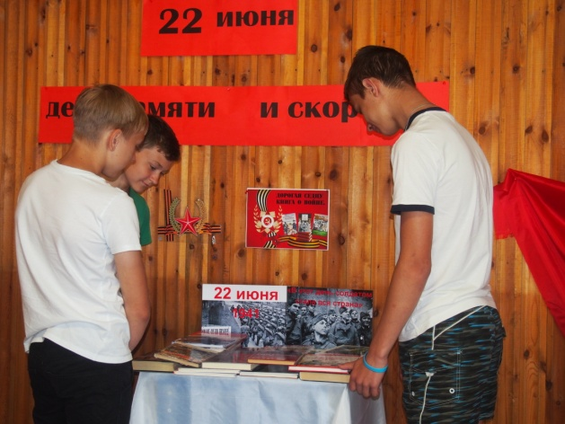
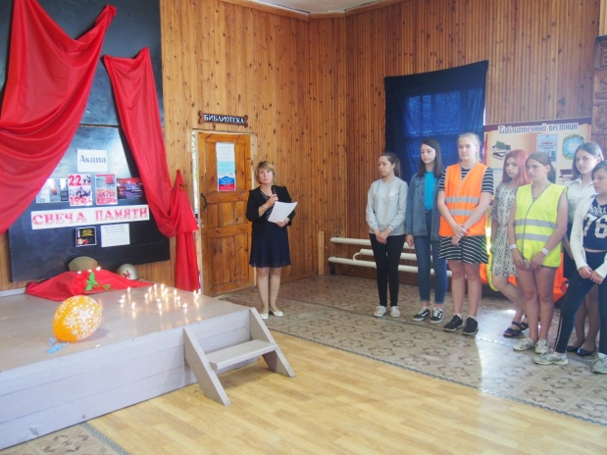
библиотекарь с.Курлек
Анисимова Т.Ф.
п. Молодежный
22 июня граждане Российской Федерации отмечают «День памяти и скорби». Это один из самых трагических дней в истории России. Сегодня мы вспоминаем людей, добывших ценой своей жизни победу в Великой Отечественной Войне 1941-1945 гг.
В библиотеке была оформлена выставка «В этот день солдатом стала вся страна». На встречу к ребятам пришли гости, труженицы тыла Е.П. Хлуднева и Е.Т. Дербенева, а так же музейный работник Л.Н. Прохорова, которая относится к категории «Дети войны». Ребята услышали рассказы об истории начала Великой Отечественной Войны, о земляках-сибиряках, которые в первые дни войны ушли на фронт, о героях-детях, которые своим трудом и храбростью помогали фронту, о героизме и самопожертвовании советских солдат, мужестве и стойкости простых советских граждан.
Елена Тимофеевна и Елизавета Прокопьевна являются ярким примером для подрастающего поколения. У каждой из них свои горькие воспоминания, но объединяет всех одно – они отстояли Родину и выжили, неся достойный пример современному поколению.
Затем все пошли к памятнику, где минутой молчания почтили память погибших, зажгли свечи, возложили цветы, которые ребята изготовили своими руками, пожелали всем людям мирного и чистого неба над головой.
Этот день не оставил равнодушным ни одного участника.
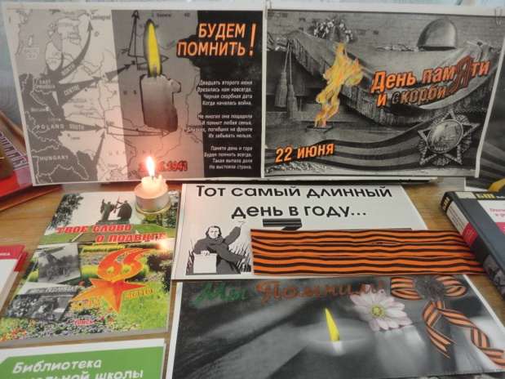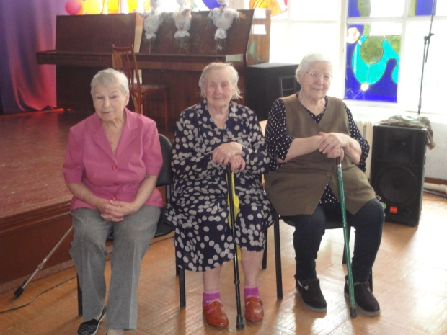
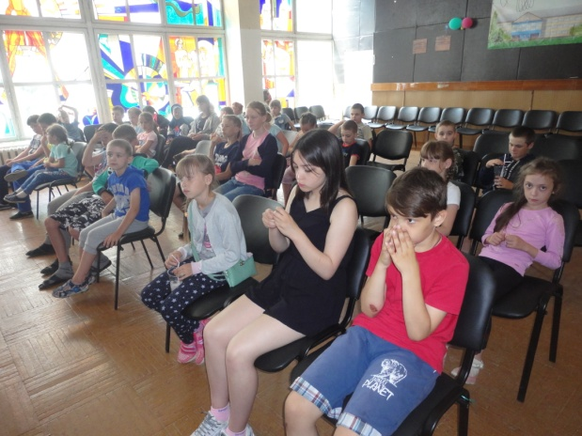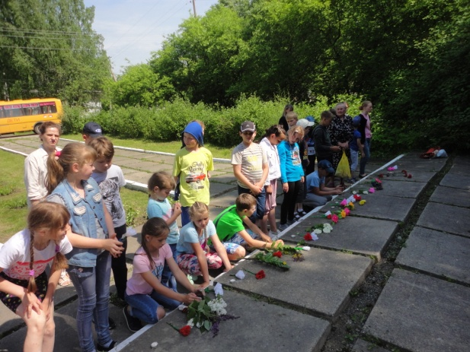
библиотекарь п. Молодежный
Зинченко Л.Г.

с. Богашево
В честь памяти защитников Отечества и начала Великой Отечественной войны 1941-1945 гг. 21 июня в библиотеке прошел историко-патриотический час «Мы помним, мы ничего не забыли» у выставки «Но помнит мир спасенный», во время которого ребятам рассказали о начале войны, о значимых боях и операциях. Дети вспоминали членов своей семьи — участников Великой Отечественной войны, поговорили о том, что война — это тяжелое испытание. Закончилось мероприятие просмотром документального фильма о первых днях Великой Отечественной войны.
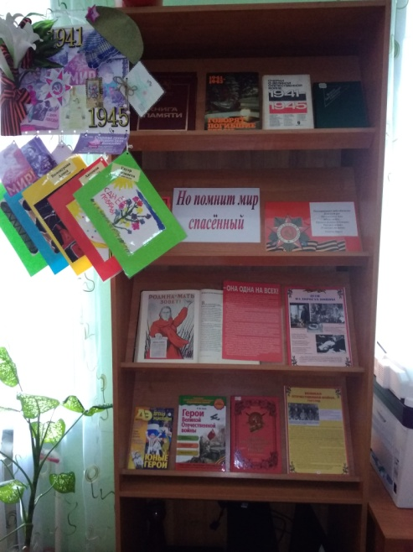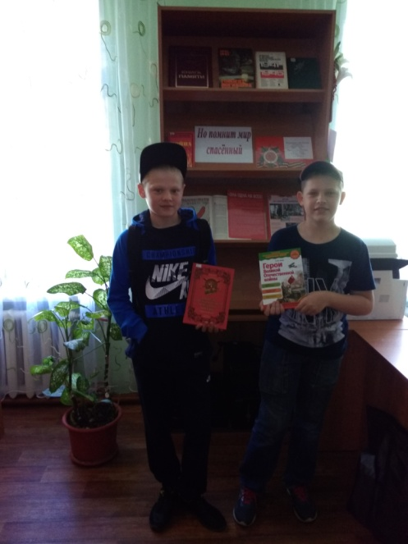

библиотекарь с. Богашево
Толкус О.А.
с. Александровское
21 июня в 23.30 в с. Александровское прошёл Митинг «Свеча памяти», посвящённый Дню памяти и скорби. В память о тех, кто отдал свою жизнь, защищая Родину были зажжены свечи и маршем Памяти жители села прошли к Монументу боевой Славы и установили свечи. Минутой молчания почтили память тех, кто сложил головы на фронтах и тех, кто ушёл, не дожив до Победы. Закончился Митинг чтением стихотворений о войне.
22 июня для ребят летнего лагеря «Радужка» библиотекарь провела час памяти «В этот день солдатом стала вся страна». Сначала сходили к Монументу боевой Славы, возложили цветы, почтили память павших минутой молчания. Ребята пришли в клуб, там прослушали рассказ о первом дне войны, о том кто первыми вступили в бой с врагом, о пограничниках, защитниках Брестской крепости. Дети посмотрели презентацию «Брестская крепость», послушали запись голоса Левитана о начале войны, песню «Священная война».
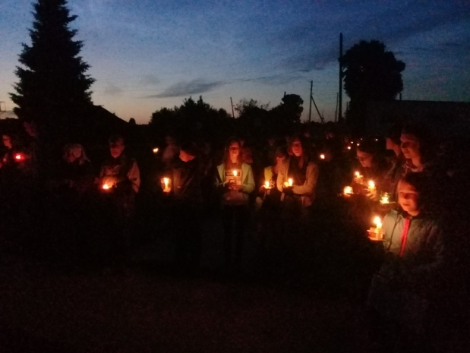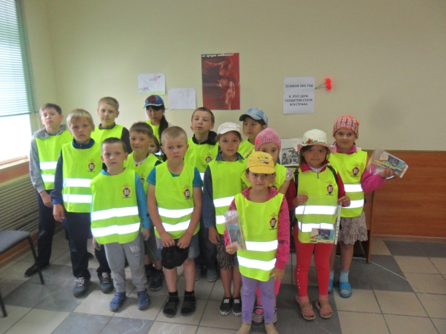
библиотекарь с. Александровское
Казацан С.В.

с. Межениновка
22 июня — день пропитанный болью, надеждой и героизмом. Эта дата знакома каждому, ведь именно в этот день началась Великая Отечественная война, унесшая тысячи жизней, забравшая близких людей, оставившая вечный след в наших сердцах.
Ко Дню памяти и скорби 22 июня в Межениновской сельской библиотеке с ребятами пришкольного лагеря был проведён час памяти: «В этот день солдатом стала вся страна».
В библиотеке была оформлена выставка «Об этом нам забыть нельзя». На выставке были представлены книги о городах – героях, о детях военной поры, о полководцах ВОВ и рассказы о войне.
Для ребят была подготовлена презентация «Годы священной войны», в которой рассказывалось, как началась война, как была освобождена наша Родина, как народ помогал одержать Победу.
После просмотра презентации все прошли к памятнику погибшим во время Великой Отечественной войны. Там мы с детьми читали стихотворения жительницы с. Межениновка Н.А. Кулаевой: «Что такое для тебя война?» и «Война, что значит это слово?»
Затем ребята прошли в холл дома культуры к стене памяти «Я помню, я горжусь», на которой расположены фотографии фронтовиков односельчан вернувшихся с войны и умерших в мирное время. Усатова Ю.А. рассказала о том, что мы должны гордиться нашими земляками. Некоторые ребята увидели фотографии своих прадедов. В завершение мероприятия ребята послушали песни военных лет.
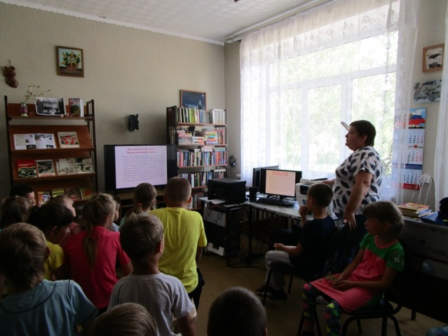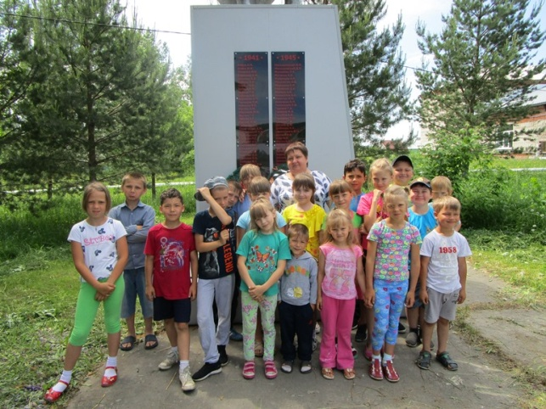
библиотекарь с. Межениновка
Иконникова Т.Н.

п. Мирный
22 июня в библиотеке прошёл час памяти «В этот день солдатом стала вся страна!»
На мероприятие были приглашены школьники Мирненской средней школы. Встреча прошла с двумя группами учеников и началась с минуты молчания, где почтили память жертв Великой Отечественной войны. Было рассказано о начале фашистского вторжения, как Советские люди встали на защиту своей Родины. Гости узнали о героических подвигах детей во время войны, о том, что четырём из них было присвоено звание Героя Советского Союза посмертно. Ребята послушали рассказ о Зине Портновой. Так же были озвучены интересные факты о войне, о том, что в рядах Красной армии воевали даже животные (свыше 60000 собак, тысячи лошадей и даже 28 резервная армия, где тягловой силой были верблюды!) Как тяжело приходилось нашему тылу и, особенно, детям той военной поры. «Дети Великой Отечественной»-так их сейчас называют. Поговорили о том, что обозначают красные галстуки, которые сейчас надеты на школьниках.
Встреча закончилась громким чтением девиза Русского человека:
«Мы –РУССКИЕ и пусть навек запомнит враг,
Что лишь тогда встаём мы на колени
Когда целуем РУССКИЙ флаг!»
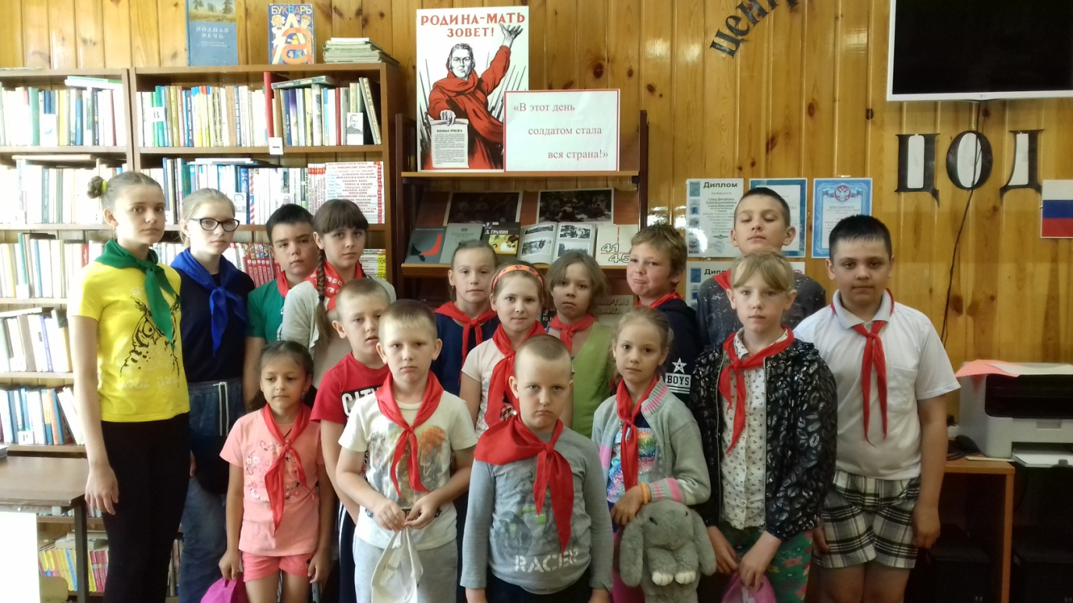
библиотекарь п. Мирный
Дмитриева Е.В.

д. Нелюбино
22 июня на мероприятие под названием "В этот день солдатом стала вся страна" в библиотеку пришли ребята с детского лагеря Нелюбинской средней школы. Вместе с детьми посмотрели видеоролики о городах-героях, которые первые приняли удар в роковое утро 1941 года, почтили память погибших минутой молчания.
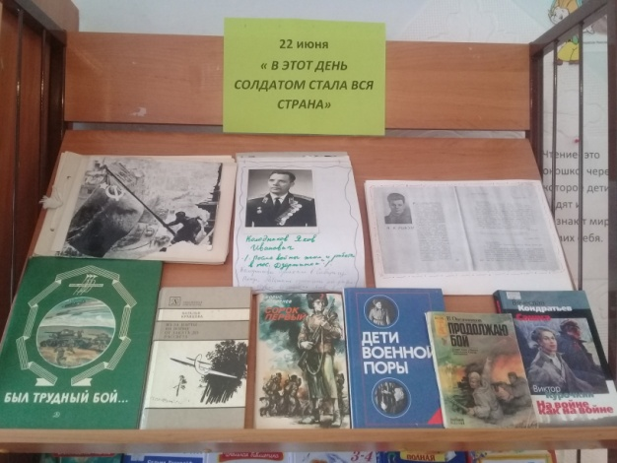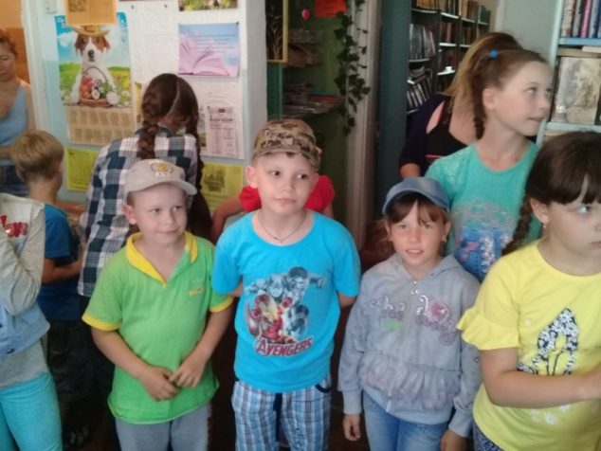
библиотекари д. Нелюбино
Казанцева Т.В., Эрдли В.А.

с. Новоархангельское
22 июня с участниками детской площадки прошёл час памяти, посвящённый Дню памяти и скорби. Ребята с замиранием сердца слушали стихи, посвящённые Дню начала войны 1941 года. Затем увидели видеоролики о том, как это было на самом деле. Бомбёжка снарядов, рёв самолетов, гибель и смерть мирных жителей и наших солдат, незабываемый голос Левитана о внезапном нападении на нашу страну фашистской Германии.
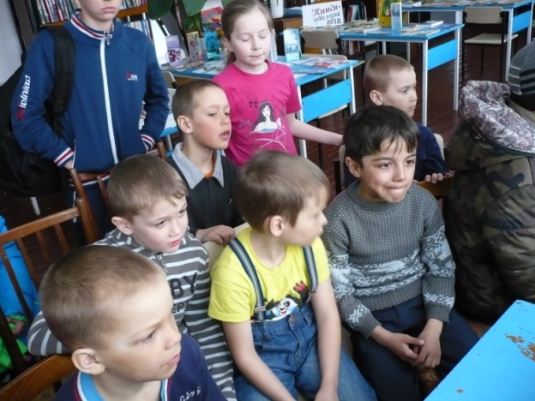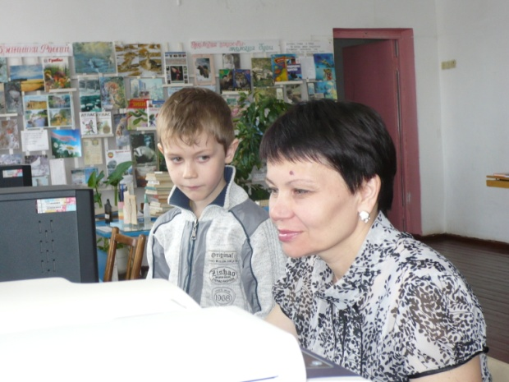
библиотекарь с. Новоархангельское
Алексеева Т.А.

с. Новорождественское
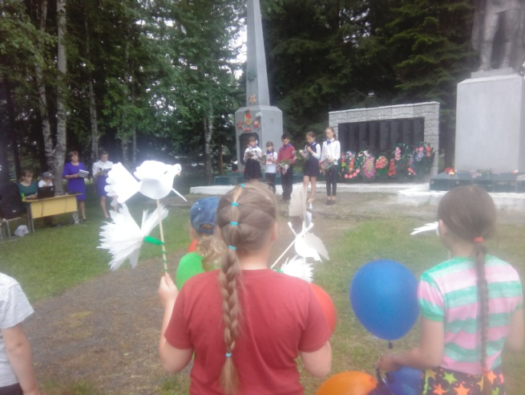
библиотекарь с. Новорождественское
Тейхриб Е.А.

п. Зональная Станция
22 июня в Межпоселенческой центральной библиотеке прошел час истории «В этот день солдатом стала вся страна». На взрослом абонементе в этот день была открыта книжная выставка ко Дню памяти и скорби «Помнит сердце, не забудет никогда». На большом экране в течение дня шли ролики из документальных и художественных фильмов о Великой Отечественной войне. Известные артисты кино и театра читали стихи и пели песни о войне.
В этот день все гости и читатели библиотеки могли послушать и посмотреть отрывки из документальных фильмов о Великой Отечественной войне.
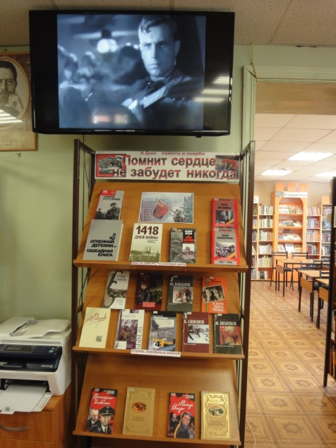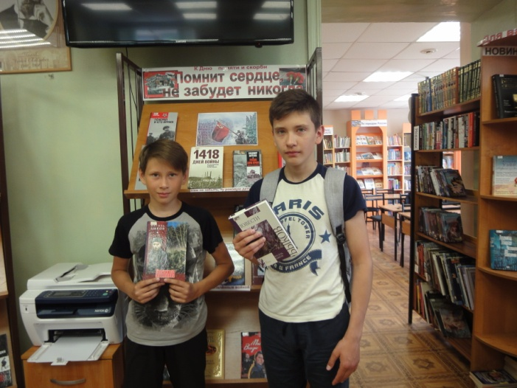
библиотекарь п. Зональная Станция
Дорошкевич И.М.

с. Зоркальцево
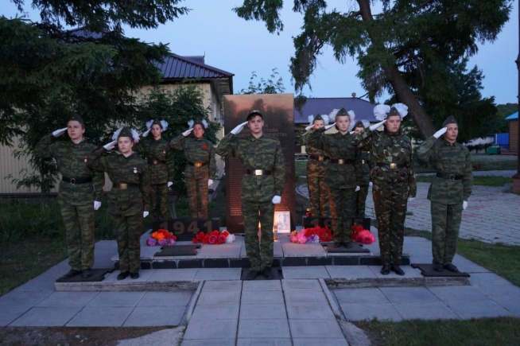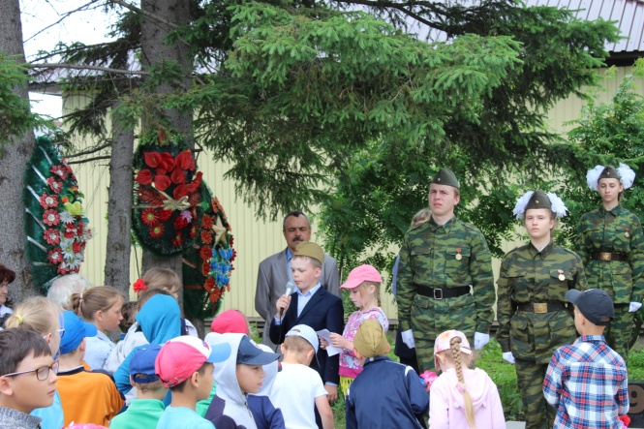
библиотекарь с. Зоркальцево
Никитина О.В.

с. Рыбалово
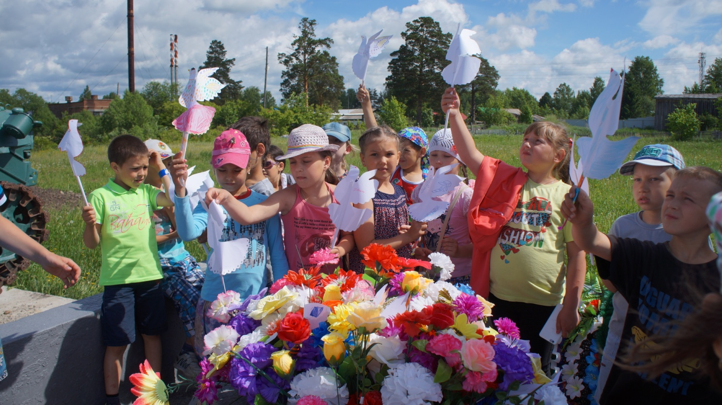
библиотекарь с. Рыбалово
Залешина Л.И.
с. Батурино
22 июня 1941 года — одна из самых печальных дат в истории нашей Родины, начало Великой Отечественной войны. В этот день в России отмечается День памяти и скорби. В библиотеке села Батурино прошёл час памяти «В этот день солдатом стала вся страна». В общей сложности в мероприятии приняло участие 42 человека.
Вниманию ребят была представлена презентация о начале войны, которую все участники мероприятия смотрели, затаив дыхание. Ребята прослушали текст радиосообщения Левитана о начале войны. В тот момент, когда речь шла о подвигах таких же детей, как они, сами школьники настолько прониклись темой, что в зале стояла абсолютная тишина.
Эта встреча дала возможность задуматься о том, что значит мир для всех нас. 22 июня – дата, о которой нельзя забывать, её надо помнить, передавая из уст в уста, от поколения к поколению.
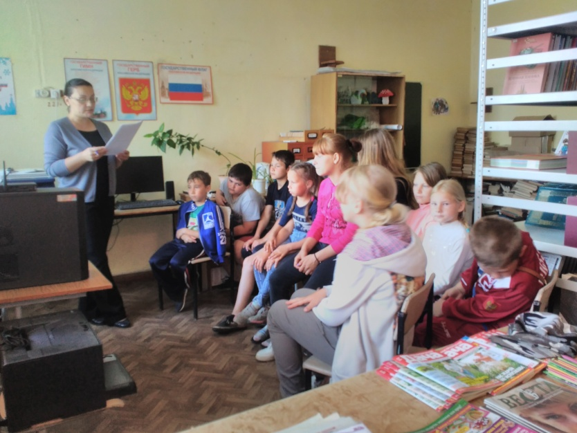
библиотекарь с. Батурино
Фирсова Л.А.
д. Воронино
Зажжение свечи накануне 22 июня - это новая традиция «живой памяти» о великой войне, духовный ритуал на личном, семейном и общественном уровне, - это «мост» памяти, объединяющий прошлое и настоящее государства, разные поколения, представителей различной политической ориентации, - это «мост» к общественному консенсусу о том, на каких ценностях строить наше будущее и каким это будущее должно быть, - это оптимистическое назидание к преодолению нынешних трудностей, ибо показывает, что наш народ умеет это делать в самых сложных ситуациях, - это призыв к человечеству отказаться от языка оружия и войны как самого гибельного и варварского.
Своим участием в акции люди говорят: «Нет!» - политическим играм и технологиям, которые направлены на разжигание новых агрессий и военных катастроф, от которых страдают миллионы мирных людей. «Нет!» - безответственным политикам и грязным дельцам, которые сталкивают страны и конфессии и ведут свои народы к катастрофе.
На уличной площадке у Дома культуры всем участником акции была представлена миниатюра на тему Великой Отечественной войны, дети прочитали стихи о войне, вокальная группа «Ветераночка» исполнила a cappella песню «Седина», бывший библиотекарь Морозова Раиса Николаевна рассказала краткую информации об альбомах памяти участников Великой Отечественной войны (односельчанах). Все альбомы памяти представлены в библиотеке д.Воронино на информационной выставке «Никто не забыт, ничто не забыто!» После минуты молчания каждый участник акции зажег свою свечу памяти и возложил у памятника воинам, погибшим в Великую Отечественную войну.
Большое значение имеет воспитание в детях, подростках и молодежи бережного отношения к памяти о подвигах тех, кто не жалел ни сил, ни самой жизни в великой битве с врагом. Память о прошлом — это способность сохранять следы минувшего, она нужна не только павшим, она нужна нам, живым, чтобы не совершать ошибок, чтобы твердо выстоять в любых испытаниях.
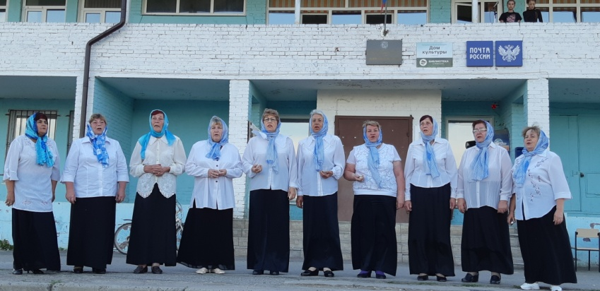
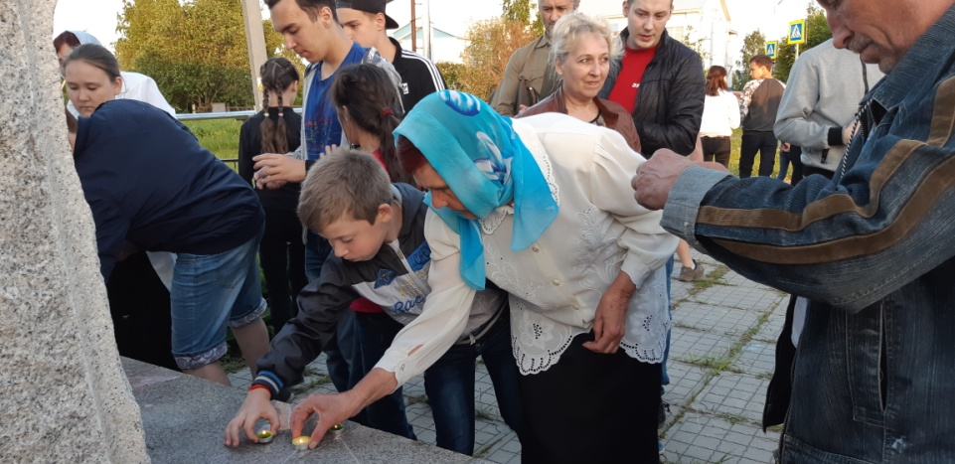
библиотекарь д. Воронино
Дроботова Т.Н.
с. Корнилово
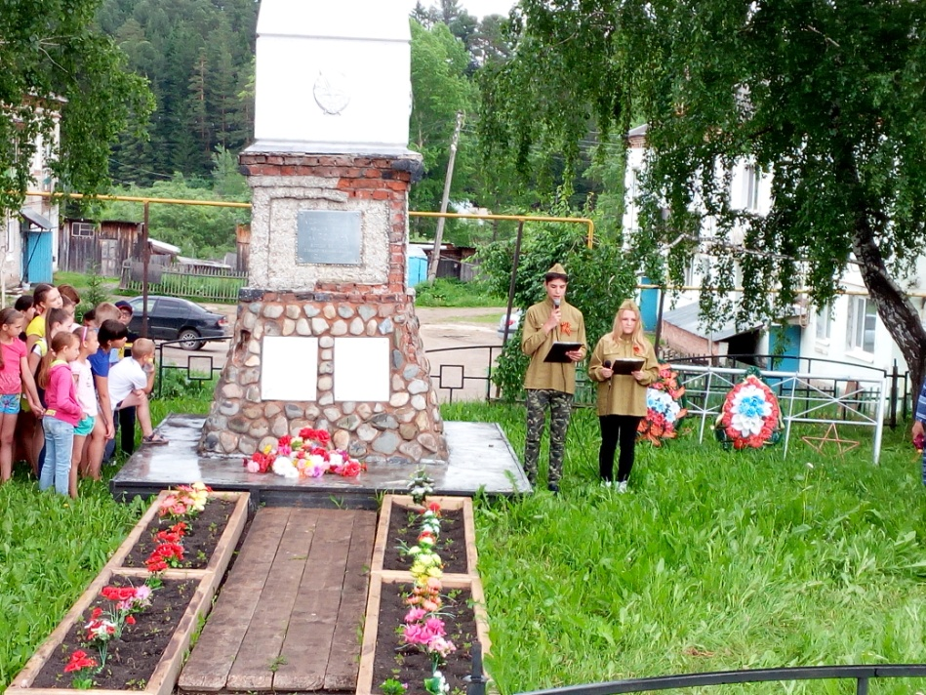
библиотекарь с. Корнилово
Еремкина О.П.
с. Малиновка
22 июня, в День памяти и скорби, учащиеся Малиновской школы пришли к обелиску почтить память земляков, погибших на фронтах Великой Отечественной войны. Возле памятника их встретила библиотекарь, которая рассказала детям о том, почему в нашей стране отмечают скорбную дату – 77 лет с начала кровопролитной войны, а так же о том, какой вклад в Победу внесла Малиновка. Мы не должны забывать каким трудом и жертвами далась победа в войне. Меняются поколения, уходят ветераны, но память вновь и вновь собирает нас у обелисков. Ребята возложили к памятнику цветы, которые сделали сами.
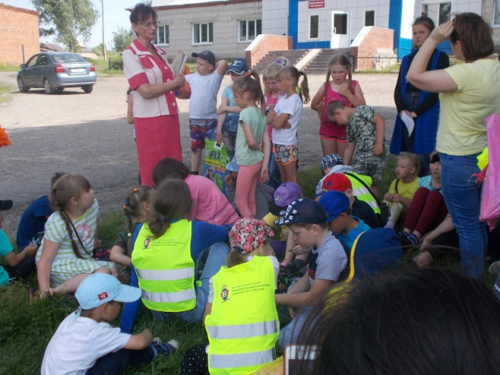
библиотекарь с. Малиновка
Ивлева Н.А.

с. Октябрьское
Ко Дню памяти и скорби в библиотеке открылась книжная выставка "В этот день солдатом стала вся страна". А 21 июня, совместно с Домом культуры, проведена мемориальная акция «Свеча памяти», 180 жителей поселка почтили память наших героев.
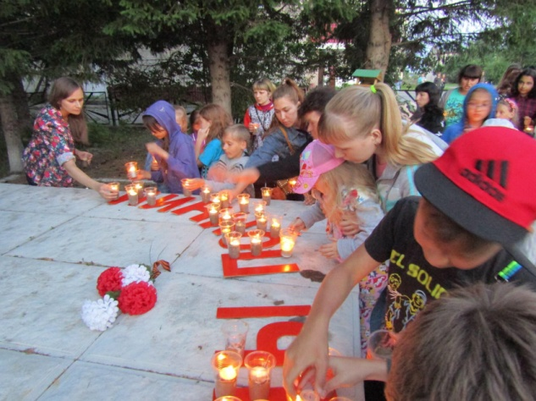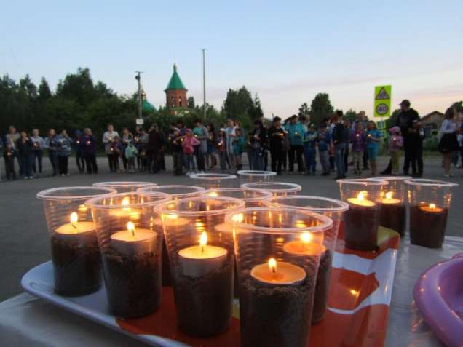
библиотекарь с. Октябрьское
Климова Л.А.

д. Петрово
22 июня в День памяти и скорби в деревню Петрово на мероприятие «Свеча памяти» и «Маленькие герои большой войны» приехали делегации школьников из соседних деревень Зоркальцевского сельского поселения. Около памятника прошёл митинг с зажжёнными свечами. Каждая команда ребят читала стихи, минутой молчания почтили память павших во время ВОВ. Затем был показан фильм «Пионеры-герои». Подрастающее поколение приняло активное участие в диспуте о подвиге детей. Школьники подготовили презентации на тему «Мои земляки-защитники Родины». Все присутствующие с интересом прослушали рассказы ребят о своих земляках и родственниках. В заключение мероприятия все команды выполняли задания на маршрутах (5 станций), подготовленных организаторами. Итоги подводило компетентное жюри, благодарственные письма получили все команды. Перед отъездом домой для всех был организован сладкий стол.
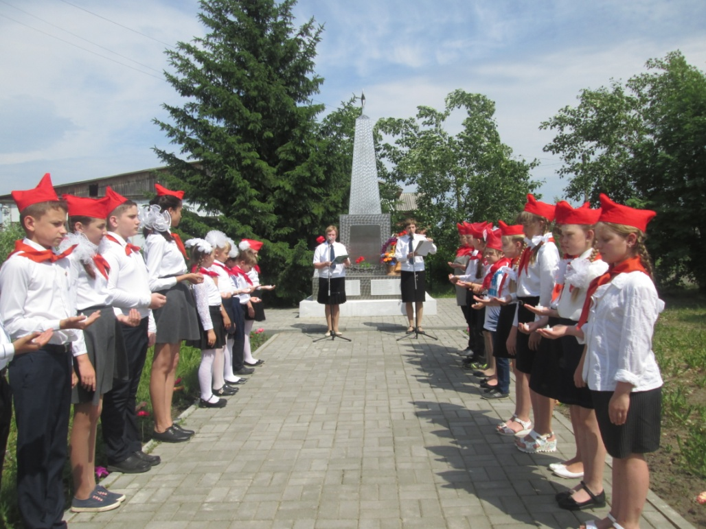
библиотекарь д. Петрово
Иванова И.Г.
с. Моряковский Затон
Час мужества прошел 22 июня для двух групп воспитанников детского сада. В читальном зале для детей была оформлена выставка "В этот день солдатом стала вся страна", где представлены лучшие детские книги о войне, фронтовые письма, солдатские фляжки, кисет и пилотка. Библиотекарь рассказала ребятам о трагических днях начала Великой Отечественной войны, о нелегком военном детстве. На экране проектора дети увидели архивные фотографии первых дней войны. В конце ребята посмотрели мультфильм «Салют».
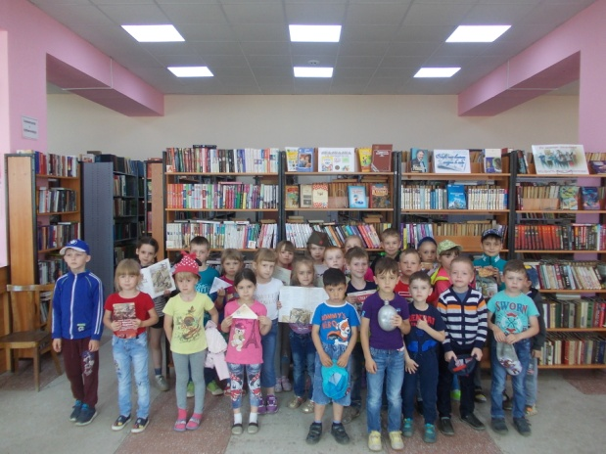
библиотекарь с. Моряковский Затон
Набокова Н.М.

